|  |
| --- |
| Федеральное государственное бюджетное образовательное учреждение  высшего образования  **"МИРЭА – Российский технологический университет"**  **РТУ МИРЭА** |

Институт комплексной безопасности и специального приборостроения

Кафедра КБ-3 «Управление и моделирование систем»

**ОТЧЕТ   
о выполнении лабораторной работы №3**

**«Реализация алгоритмов на графах»**

**по дисциплине   
«Программная реализация нелинейных структур»**

**Вариант № 65**

Выполнил: студент 2 курса

Группы **______**

шифр _______

___________  
*(фио студента)*

Проверил:

*______________*

Москва 2020 г.

**Вариант № 65.**

**Алгоритм:** **Дана матрица весов дуг. Определить и вывести все циклы в орграфе, заданной длины х (вводится с клавиатуры)**

**Способ представления графа: Матрица смежности**

**Теория о Графах.**

Граф — это математический объект, который состоит из точек и линий, которые их соединяют. Точки называют вершинами графа, а линии — ребрами. Граф, ребра которого имеют направления, называется ориентированным, если же ребра графа не имеют направления, то такой граф называется неориентированным.

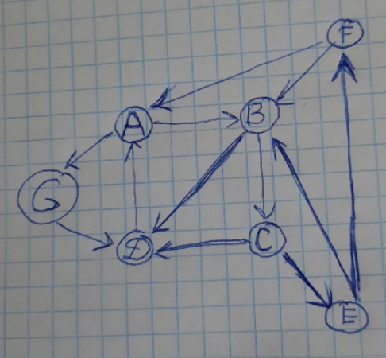

Рисунок 1. – Пример ориентированного графа.

Цикл графа – некоторое число вершин, соединенных замкнутой цепью. Так, например, на графе, изображенном на рисунке 1, циклами будут являться следующие соединенные вершины: A->B->C->D->A, A->B->C->E->F->A, A->B->D->A, A->G->D->A, B->C->E->B и B->C->E->F->B.

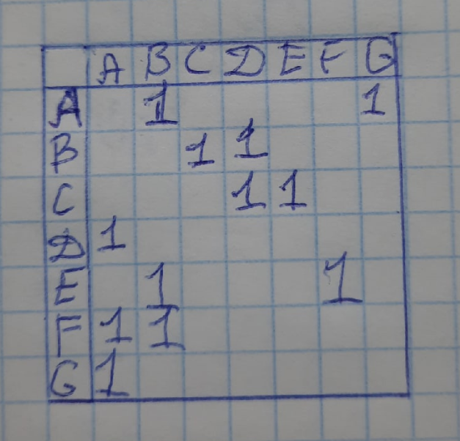

Рисунок 2. – Пример матрицы смежности.

Матрица смежности — это вид представления графа в виде матрицы, когда пересечение столбцов и строк задаёт дуги. Используя матрицу смежности, можно задать вес дуг и ориентацию. Каждая строка и столбец матрицы соответствуют вершинам, номер строки соответствует вершине, из которой выходит дуга, а номер столбца - в какую входит дуга. Пример матрицы смежности графа, изображенного на рисунке 1, представлен на рисунке 2.

**Листинг программы.**

import json

from typing import Optional, Tuple, List, Dict, Set

class Vertex:

    _index: int

    label: str

    def __init__(*self*, *index*: int, *label*: Optional[str] = ""):

*self*._index = *index*

*self*.label = *label*

    def index(*self*) -> int:

        return *self*._index

    def __repr__(*self*):

        return f'Vertex[i: {*self*._index}, label: {*self*.label}]'

class Edge:

    _vertices: Tuple[int, int]

    len: int

    def __init__(*self*, *v1*: int = None, *v2*: int = None, *len*: int = 1):

*self*._vertices = (*v1*, *v2*)

*self*.len = *len*

    def vertices(*self*) -> Tuple[int, int]:

        return *self*._vertices

    def __repr__(*self*):

        return f"Edge[{*self*._vertices[0]} -> {*self*._vertices[1]}, {*self*.len}]"

class Graph:

    _vertices: List[Vertex]

    _edges: List[Edge]

    def _init_vertices(*self*, *dim*: int):

*self*._vertices = []

        for i in range(*dim*):

*self*._vertices.append(Vertex(i))

    def _load_adj_matrix(*self*, *data*: List[List[int]], *dim*: int):

*self*._edges = []

*self*._init_vertices(*dim*)

        for i, vertex in enumerate(*data*):

            for j, edge_len in enumerate(vertex):

                if edge_len > 0:

*self*._edges.append(Edge(i, j, edge_len))

    def _load_adj_list(*self*, *data*: List[List[int]], *dim*: int):

*self*._edges = []

*self*._init_vertices(*dim*)

        for edge in *data*:

            if len(edge) == 3:

                v1, v2, edge_len = edge

            else:

                v1, v2, edge_len = *edge, 1

*self*._edges.append(Edge(v1, v2, edge_len))

    def _load_inc_matrix(*self*, *data*: List[List[int]], *dim*: int):

*self*._edges = []

*self*._init_vertices(*dim*)

        transposed_data = list(zip(\**data*)) # транспонирование

        for edge in transposed_data:

            v1 = None

            v2 = None

            v1_v2_len = 0

            v2_v1_len = 0

            for j in range(*dim*):

                if edge[j] != 0 and v1 is None:

                    v1 = j

                    v1_v2_len = edge[j]

                elif edge[j] != 0 and v2 is None:

                    v2 = j

                    v2_v1_len = edge[j]

                    break

            if v1_v2_len > 0:

*self*._edges.append(Edge(v1, v2, v1_v2_len))

            if v2_v1_len > 0:

*self*._edges.append(Edge(v2, v1, v2_v1_len))

    def _load_labels(*self*, *labels*: Dict[str, str]):

        for index, label in *labels*.items():

            index = int(index)

*self*._vertices[index].label = label

    def load(*self*, *filename*: str):

        with open(*filename*, "r", *encoding*="utf8") as f:

            graph_json: dict = json.load(f)

        _format = graph_json.get('format', None)

        if _format is None:

            raise Exception("Не указан формат для задания графа! Смотри документацию!")

        _dim: Optional[str] = graph_json.get('dim', None)

        if _dim is None or not isinstance(_dim, int):

            raise Exception("Не укаказан/верный размер графа! Смотри документацию!")

        _data: Optional[List[List[int]]] = graph_json.get('data', None)

        if _data is None:

            raise Exception("Не заданны данные для построения графа! Смотри документацию!")

        _labels: Optional[Dict[str, str]] = graph_json.get('labels', None)

        if _format == "adj_matrix":

*self*._load_adj_matrix(_data, _dim)

        elif _format == "adj_list":

*self*._load_adj_list(_data, _dim)

        elif _format == "inc_matrix":

*self*._load_inc_matrix(_data, _dim)

        else:

            raise Exception("Неизвестный формат задания графа! Смотри документацию!")

        if _labels:

*self*._load_labels(_labels)

    def first(*self*, *v*: int):

        for edge in *self*._edges:

            if edge.vertices[0] == *v*:

                return edge.vertices[1]

        return None

    def next(*self*, *v*: int, *i*: int):

        state = 0

        next_index = None

        for edge in *self*._edges:

            if edge.vertices[0] != *v*:

                if state == 0:

                    continue

                if state == 1:

                    break

            else:

                state = 1

                if edge.vertices[1] > *i*:

                    next_index = edge.vertices[1]

                    break

        return next_index

    def vertex(*self*, *v*: int, *i*: int):

        state = 0

        vertices_set = []

        for edge in *self*._edges:

            if edge.vertices[0] != *v*:

                if state == 0:

                    continue

                if state == 1:

                    break

            else:

                state = 1

                vertices_set.append(edge.vertices[1])

        if *i* < len(vertices_set):

            return vertices_set[*i*]

        else:

            return None

    def add_v(*self*, *index*: int, *label*: str = ''):

        for vertex in *self*._vertices:

            if vertex.index == *index*:

                raise Exception(f"Вершина с таким индексом уже существует! ({*index*})")

*self*._vertices.append(Vertex(*index*, *label*))

    def add_e(*self*, *v1*: int, *v2*: int, *edge_len*: int = 1):

        found_v1 = False

        found_v2 = False

        for vertex in *self*._vertices:

            if vertex.index == *v1*:

                found_v1 = True

            elif vertex.index == *v2*:

                found_v2 = True

        if not (found_v1 and found_v2) or *v1* == *v2*:

            raise Exception(f"Невозможная пара индексов вершин! ({*v1*}, {*v2*})")

        else:

*self*._edges.append(Edge(*v1*, *v2*, *edge_len*))

    def del_v(*self*, *index*: int):

        for vertex in *self*._vertices:

            if vertex.index == *index*:

                break

        else:

            raise Exception(f"Вершина с таким индексом не существует! ({*index*})")

        edges_to_remove = []

        for edge in *self*._edges:

            if edge.vertices[0] == *index* or edge.vertices[1] == *index*:

                edges_to_remove.append(edge)

        for edge in edges_to_remove:

*self*._edges.remove(edge)

    def del_e(*self*, *v1*: int, *v2*: int):

        for edge in *self*._edges:

            if edge.vertices[0] == *v1* and edge.vertices[1] == *v2*:

                break

        else:

            raise Exception(f"Ребра с таким набором вершин не существует! ({*v1*}, {*v2*})")

    def to_adj_matrix(*self*) -> List[List[int]]:

        adj_matrix = [[0 for _ in range(len(*self*._vertices))] for _ in range(len(*self*._vertices))]

        for edge in *self*._edges:

            adj_matrix[edge._vertices[0]][edge._vertices[1]] = edge.len

        return adj_matrix

    def as_dict(*self*):

        return {

            "Vertices": *self*._vertices,

            "Edges": *self*._edges

        }

    def vertices(*self*):

        return *self*._vertices

    def edges(*self*):

        return *self*._edges

def get_cycles_with_fix_len(*path_len*: int, *matrix*: List[List[int]]) -> List[List[int]]:

    def algo(*node*: int, *len_credit*: int, *known_nodes*: Set[int]) -> List[List[int]]:

        paths: List[List[int]] = []

        for other_node, edge_len in enumerate(*matrix*[*node*]):

            if not edge_len:

                continue

            if not other_node in *known_nodes* and *len_credit* - edge_len > 0:

                _known_nodes = *known_nodes*.copy()

                _known_nodes.add(other_node)

                _paths = algo(other_node, *len_credit* - edge_len, _known_nodes)

                paths.extend([*node*, *path] for path in _paths if _paths)

            elif other_node in *known_nodes* and *len_credit* - edge_len == 0:

                paths.append([*node*, other_node])

        return paths

    cycles = []

    for i in range(len(*matrix*)):

        cycles.extend(algo(i, *path_len*, set([i])))

    return cycles

if __name__ == '__main__':

    import sys

    def param_to_cycle_len(*param*: str) -> int:

        if not *param*.isdigit():

            raise Exception("Введена длина цикла не являющаяся числом!")

        cycle_len = int(*param*)

        if cycle_len < 3:

            raise Exception("Длина цикла не может быть меньше 3!")

        return cycle_len

    matrix_file = 'graph_task65.json'

    if len(sys.argv) == 2:

       cycle_len = param_to_cycle_len(sys.argv[1])

    elif len(sys.argv) == 3:

        matrix_file = sys.argv[1]

        cycle_len = param_to_cycle_len(sys.argv[2])

    else:

        raise Exception("Неверное количество аргументов!")

    graph = Graph()

    graph.load(matrix_file)

    cycles = get_cycles_with_fix_len(cycle_len, graph.to_adj_matrix())

    print(f"Циклы длины {cycle_len}: " + ", ".join(["->".join(map(str, cycle)) for cycle in cycles]))

**Скриншоты работы программы.**

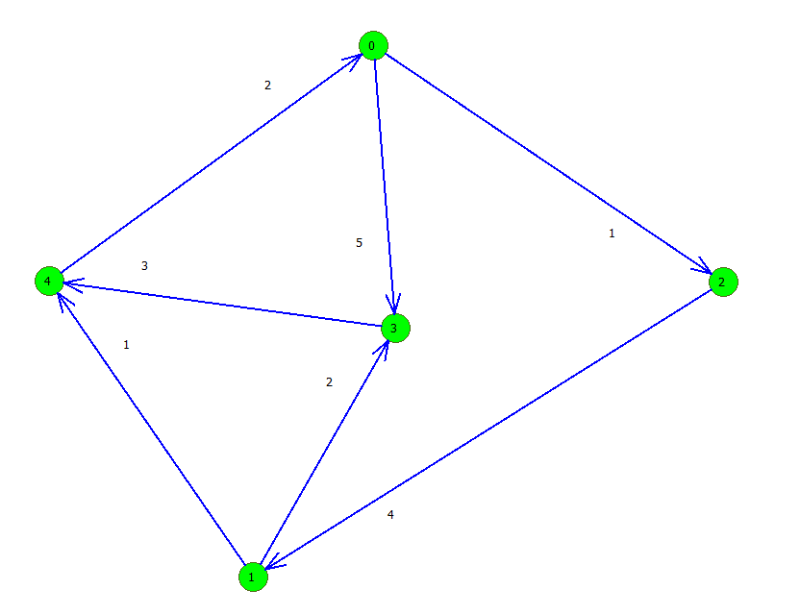

Рисунок 3. - Пример ориентированного нагруженного графа с циклами

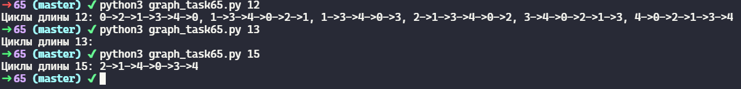

Рисунок 4. - Пример работы программы

**Выводы.**

В результате выполнения данной работы была реализована структура Graph способная выполнять базовые операции на графах. Так же был реализован алгоритм нахождения все циклов заданной длинны в ориентированном нагруженном графе.

**Литература:**

1. Алгоритмы: построение и анализ. Кормен Т.Х., Лейзерсон Ч.И.

2. https://en.wikipedia.org/wiki/Cycle_(graph_theory)